**第一章文学本质论**

●

一个优秀的小说，它之所以优秀，是因为它反映了现实生活的本质规律，而这个规律是不由作者个人意志所转移的。

●文学四大文体

小说、诗歌、散文、戏剧

●文学的跨学科性

哲学

心理学

语言学

社会学

●文学理论研究的五个方面

文学本质论（文学是什么）

文学活动论（世界）

文学创作论（作家）

文学文本论（文本）

文学接受论（读者）

●文学本质论：文学是什么

文学的本质就是文学性，文学性是使得一个文学作品成为文学的那个特性。

●文学性：

文学的存在方式是精神的（观念的）而不是物质的。例如：剧本指的不是那个本子，甚至不是上面的字，而是它所写的内容。

■文学性的四个维度：

维度一：审美、文化

维度二：语言、符号

维度三：情感、形象

维度四：想象、虚构

* **维度一：审美、文化**

审美是活动，美学是学科。美学是研究审美活动的学科。

《推荐课程和书籍，美学》

美的本质：无功利（脱离实用目的的东西）

◎康德：

美是无目的的合目性的（无目的说明是无功利的，但又不纯粹无目的，只是目的不那么功利）

美是无概念而具有普遍性

◎黑格尔：

美是人本质力量的对象化（本质力量是人类区别于动物的能力，比如盖房子）

美是理念的感性呈现

现象与本质，理念指的是本质

画画，画一个鸡蛋，画的形似只是最基础的。完全形似的鸡蛋，只是复制了一个鸡蛋。

而神似的鸡蛋，则画出了每个人心中的鸡蛋的形象。

写小说。好的小说要有代入感。读者看小说时，感受到，啊，这写的就是我啊。但其实这小说写的不是这个读者的经历，这说明什么。说明这个小说写的是符合某种日常生活的规律，这个规律就是理念（本质），而这个理念又以小说的方式呈现，这个小说就具有了审美效果。

好的小说一定是反映规律的，反映社会的本质的，而不是写的某一个人家的具体的那些事。

因为如果是具体的事（形似），产生不了共鸣。它一定是理念性的（神似）。

**●维度二：语言、符号**

审美把艺术合非艺术区分开来（音乐，绘画都有审美都是艺术）

语言符号把文学和非文学区分开来

◎语言的基本特征

语言是一个符号系统

《推荐课程，语言学，语言学概论》

◎《普通语言学教程》索绪尔

能指（符号本身）

所指（符号的指称对象）

语言（词汇系统，语法系统）

言语（日常的个体语言活动）

组合（横向句段关系）

聚合（纵向联想关系）

◎《神话学》罗兰·巴特

罗兰·巴特提出二级符号系统

索绪尔的一级符号系统

例如：

能指（玫瑰花）

所指（一朵真实的玫瑰花）

罗兰·巴特的二级符号系统引进了文化

整个以上的一级符号系统是一个能指

而这个能指的所指是，爱情

比如

能指：梅兰竹菊

所指：四种植物

二级符号系统的所指：背后很多文化内涵，例如品格，君子，等等

◎语言与话语

语言是交际工具

话语是语言的社会存在形态（比语言更大）

例子：

“你得癌症了”这句话

你一觉醒来，你的室友和你说这句话，你会回他一个字“滚”

你去医院体检，医生和你说这句话，你会吓得腿软

话语包括：说话人、受话人、文本（语言）、沟通、语境

◎文学语言与日常语言的区别

文学语言是用来塑造艺术形象的语言。

但这种说法等于没说，只说了用途。文学语言与日常语言的具体区别在哪呢？

1、文学语言是陌生化的语言

和陌生化相对应的日常语言是自动化的。

陌生化就是把熟悉的东西变得陌生。

例如音乐是把人的说话变得陌生化

舞蹈就是把人的走路变得陌生化

变陌生化是为了增加感受

例如

班长传达老师的通知，很少用修辞。因为日常语言是自动化，要的是准确传达信息

而陌生化，是把简单的东西复杂化。用意是增加感受时间，难度。

鲁迅写“我家门前有两棵树，一棵是枣树，一棵是枣树”

他为什么不直接写“我家门前有两棵枣树”呢，因为是日常语言，而文学语言是用修辞增加了感受的长度。有几棵树不重要，重要的是感受的过程。

日常语言形容打人，“被打得鼻青脸肿”，很直接，信息传达很准确。够了

徐志摩形容打人，“被打得表嵌入腕”，让人有陌生感，有一个感受和思考的过程，然后才得到信息。这种信息显得更加真实，更加形象，更加强烈。

这才是文学语言的真谛。

**方式是细节**

上面说了，艺术是把熟悉的事物陌生化，为了是增加感受。艺术是传递感受的。而传递感受的方式是细节。

如果想成为一名作家，最重要的不是会多少种修辞手法，也不是有多少人生阅历，最重要的是想象细节的能力。

例如：

你在沙漠里，发现一吨的黄金。日常想法。发财了，成富翁了。

文学，发现细节。

发现一吨黄金，和成富翁了，中间有很长的路要走。

首先你一个人拿不走这些黄金。你还不能回去叫人，那就泄密了。你需要买什么工具切割黄金，分几批运走。运回去后储藏在哪？被人发现有什么风险。然后怎么出售才能不惊动市场。这一些列细节，就形成了小说。

再例如

一个作家去发掘素材，听村民讲了个真事：

鬼子进村，搜查一家后本来都要走了，无意中在墙角发现一滴蓝墨水。就把全家都杀了。

新闻要写：就是鬼子杀了一家人。

这个作家将这个素材，又加工创作出了小说

一个妇女在街上走，汉奸发现她身上有蓝墨水痕迹，于是带了鬼子尾随女子回家，让她说清楚家里谁认识字。女子说不清楚，鬼子又在拆房发现尿迹，很高，不像女人的，像男人的。而那个时代，男人拉尿一般都去地里，为了肥地。女人才躲在拆房拉尿。而她家拆房有男人的尿迹，说明她家藏了不能见人的男人。最后把女子一家都杀了。

徐志摩的“表嵌入腕”，张爱玲的“嘴唇粘到牙龈上”（《半生缘》女主给男主打电话，一直假笑。挂上电话，感觉自己嘴唇粘到牙龈上），都是经典的细节。而这种细节描写，给读者传递了无比真实的感受。

2、文学语言具有非指涉性

指涉性就是一一对应

非指涉性就是多义性

例如：

现实中，对老板说“老板，帮我挑一个最红的西红柿”

文学中，形容西红柿的红，也许可以“像初恋一样的西红柿”

如果对老板说：“老板，帮我挑一个像我初恋一样的西红柿”。就产生多义性了。老板怎么知道你初恋是红色的，还是青涩的。

文学语言的特性：语表的具体性，语里的多义性。

语表就是写出来的是具体的东西，语里就是这个具体的东西象征了什么，是多义性的。

点绛唇·访牟存叟南漪钓隐

宋 周晋

午梦初回，卷帘尽放春愁去。昼长无侣。自对黄鹂语。絮影苹香，春在无人处。移舟去。未成新句。一砚梨花雨。

这首词是表现喜还是愁呢？多义

往往好文章，名著的主题，都是多义性的。

而主题明确的，是名著的少。

比如《赛鸽》的结尾，一种两难的选择

3、文学语言具有拟陈述性

虚拟性（无关真伪，表现的都是一种情感的东西，对事实不重视）

虚拟性，注重情感表现

林徽因：“下雨了，你回去吧。”（明说下雨，该回去了。暗说我拒绝你。）

徐志摩：“下雨了，再也回不去了。”（明说，下雨回不去。暗说我的感情已经发出来，再也收不回）

总结

|  |  |
| --- | --- |
| **文学语言** | **日常语言** |
| 陌生化 | 自动化 |
| 非指涉性 | 指涉性 |
| 多义性 | 确定性 |
| 虚拟性 | 现实性 |
| 注重情感表现（内指性） | 注重信息传递（外指性） |
| 可感性（传递感受） | 非可感性 |
| 生成性 | 惰性 |

◎文学对语言的超越

言不尽意（老子）

得意忘言（庄子）

文不逮意（文赋）

意翻空而易奇，

言征实而难巧。（文心雕龙）

以上反映了，语言有时难以把一个意思，一个创意，一个意境完全表达清楚

原因是：

语言是公共性，普遍性的。

思想是个人性，私人性的。

解决方案：文学语言超越语言

◎自动化写作

布勒东 精神分析

意识流小说

◎意生言外，象外之象

比如一首诗，你说了什么不重要，重要的是你没说什么而别人能理解到什么

**●维度三：情感、形象**

文学最重要的是情感

文学创作的根本动机是抒情

抒情的方式是借助形象

床前明月光，

疑是地上霜。

举头望明月，

低头思故乡。

典型例子，借助月亮，抒发思想情。

◎怎样借助形象呢

从物象到意象再到意境

物象

意象

意境（多个意象形成的一种气氛）

物象形成意象，靠的是情感。

物象注入作者主管情感，形成意象。

意象构成意境，靠的还是情感。

◎抒情方式借助形象

形象：客观事物的特征与主观情感的特征相结合

形象，需要作者的细致观察和概括性

概括性：强化特征，激发联想。使读者自由创造，想象，激发读者的感受力。

二月春风似剪刀

春风比作剪刀，首先陌生化，增加感受长度和强度

而且和前一句的“谁裁出”，呼应。读者读到“裁”字时自然联想到剪刀，最后一句似剪刀。又给人一种顺理成章的感觉。

而整首诗，好似把柳树说成女子，梳妆，衣服。因此，剪刀也是女子闺房之物，更加合理。

**●维度四：想象和虚构**

文学是一种假定的真实。（一个故事，你明知道是假的，但就相信它是真的。一个连续剧，你明知道它是瞎编的，但你就想等着下一集）

莱辛：“逼真的幻觉”

艺术的本质不是如实的描绘，而是创造。是虚构

在虚构的世界中，遵从那个世界的逻辑就够了。不必要完全遵从现实世界的逻辑。

例如“夜半钟声到客船”

有人提出异议，哪有寺庙半夜还敲钟？这种提出异议的人就不懂艺术。

夜半敲钟再不合理，只要这首诗写得好，流传千古，以后寺庙就得半夜敲钟（增加旅游业，这就是艺术的魅力）。

斯坦尼斯拉夫斯基（俄）

间离化 布莱希特（德）

打破第四堵墙

第四堵墙到底要不要打破？

**第二章 文学与世界**

●文学与意识形态

◎文学在社会结构中的位置

社会结构包括经济基础和上层建筑。

经济基础包括生产力和生成关系。

上层建筑包括实体性的上层建筑（法庭，军队，政府，鉴于）和观念性上层建筑（政治，法制，道德。再高级一点的上层建筑包括哲学，宗教，文学，艺术。）。

◎意识形态的三种含义

意识形态是一种学科，专门研究人的观念。观念学（18世纪特拉西）

虚假意识。统治阶级欺骗被统治阶级的一种方式。（马克思）

观念系统，思想体系。（马克思）

■阿尔都塞的意识形态理论（主要学的）

阿尔都塞说，当你指认出来一个谎言是谎言的时候，它就已经不是谎言了。（当你知道它是谎言，那么它就不具有欺骗性了。）

阿尔都塞认为，谎言是你目前坚信的东西。

《意识形态与意识形态国家机器》1974

国家机器（军队，法庭，监狱）特点是暴力的，可见的，公共领域发挥作用

意识形态国家机器（宗教，教育，家庭，工会，传媒，文化，体育）特点是非暴力的，不可见的，私人领域发挥作用

宗教通过仪式建立仪式感，建立信仰

不是你相信上帝你才跪下，而是你跪下你才相信上帝

意识形态国家机器的功能和目的是自然化和合法化。

**●意识形态的运作方式：建构个体为主体**

一：核心：建构个体与现实的想象关系

1. 把个体询唤（质询，召唤）成主体（考大学，考上了，个体加入主体。找工作，找到了，个体加入主体）
2. 个体对主体臣服
3. 主体与主体互认（上大学后，你和你的同学都是主体，都是大学生。一个人骂大学生，你觉得骂的就是你）

二：意识形态是一个“镜像序列”

拉康的“镜像阶段”

**●意识形态没有历史**

◎阿尔都塞提出一种阅读方法：症候阅读（挖掘作品中的意识形态）

作品的深层和表层中不一样的东西。

文学作品中，你看到的文字只是表面的症候，接下来，你需要挖掘背后潜层面的东西。

例如，白雪公主这个童话，建构的价值观是女人美丽是第一的，而且越白越美。因为白雪公主在故事里，除了美丽，别的没有什么主动作为。

**●再现与模仿（世界=自然）**

作为艺术理论的“再现”（也有翻译成“表征”）

再现：就是外部事物在作品中的呈现。

只要是再现，就一定有某种转化。

影响“再现”的几个因素：

1、媒介及其文化规定。（马路上打架，一个人转述给你的和你看到的监控视频，就是媒介不一样。文化规定例如文体，小说和散文。）

2、再现的编码层面：文本。（文本细读，关注文本背后的形式、结构、修辞、音韵等）

3、再现的社会层面：生产机制。（从文化生产，文化消费角度研究。有些作品，为了流行，为了钱而写作。）

**模仿说与镜子说**

◎模仿说

柏拉图 “床喻”

理念世界（真实存在）

现实世界（对理念的模仿）

艺术世界（模仿的模仿，柏拉图认为艺术世界是很低级的）

问题：

忽略了艺术家的创造力

模仿的对象。表象和本质。柏拉图认为艺术只是模仿表象，而艺术能模仿本质。

亚里士多德《诗学》

诗比历史更真实。（诗学的诗，可以理解所有艺术都是诗）

诗描绘的是可能发生的事。（反映本质规律）

历史描绘的是已经发生的事。

◎镜子说（产生于文艺复兴时期）

达芬奇

绘画艺术就是一面镜子

文学就是用语言影射自然

艺术水平与模仿的准确度成正比

个人认为，那时候没有照相机，没有摄像机。因此才有镜子说。

**现实主义和自然主义**

◎现实主义（产生于19世纪初，继承了模仿说）

强调文学作品对现实能动的反映和再现

揭示生活的本质规律

◎自然主义（兴起于19世纪后期，继承了镜子说）

强调客观的真实

强调文学对自然无条件的复制和记录

注重环境描写

**●表现与抒情（世界=情感）**

再现是向外的。

表现是向内的，表现的情感，表现是抒情。

1、抒情强调的是情感表现，主观情感的呈现，自我内心体验的表达。

克罗齐：直觉即表现

2、突出个性、创造力、想象力、天赋在文学作品中的作品。

主体创造能力（迷狂说）

自我表现还蕴含着一定社会内涵（评价、信仰、理想）

1. 创造性选择和组织抒情话语

抒情要超越原发情感。抒情是情感的释放，又是情感的构造。（激动不是宣泄。激动时，宣泄，不是抒情。激动过后，冷静思考，取其精华再抒情，才是抒情。）

抒情是情感的构造，构造的是意象。

抒情分直接抒情和间接抒情。

间接抒情借助意象。

直接抒情不借助意象。例子：前不见古人，后不见来者。念天地之悠悠，独怆然而涕下。（直接抒情往往是大情，人类的共同感。宏达的，历史，人生的苍茫感。小情小爱不适合。）

抒情与宣泄

抒情的主体是情感的建构者。（自由）

宣泄的主体沉浸在情绪之中。（不自由）

抒情的表现方式就是：构造抒情话语。

抒情话语的本质不追求外在的真实，而追求的情感真实。

抒情追求的是情感逻辑，无理而妙。

**抒情与再现的关系**

抒情的本质是一种再现

广义上讲，再现包含了抒情

再现向外（上面讲到的模仿说、镜子说、现实主义、自然主义等）

再现向内就是抒情（浪漫主义、唯美主义）

抒情是一种特殊的再现

抒情再现社会生活精神方面

抒情对客观世界的再现具有主观性

王国维《人间词话》

有我之境（以我观物）

无我之境（以物观物）

抒情对客观世界的再现具有评价性

浪漫主义（兴起于19世纪上半叶）

实质：艺术要再现作家的内心世界

强调：情感、想象、激情、个性、自由等

唯美主义

强调：为艺术而艺术，艺术是再现自身

实质：生活=艺术（其它是艺术模仿生活，唯美主义认为生活模仿艺术）

**文学与真实**

1、真实的含义：符号模仿某个对象的逼真程度

2、文学真实的三个方面

作品与世界。作品与外部世界的符合度。（现实主义理论）

作品与作者。作者创作初衷或创作动机的真与假。（作家的责任和道德）

作品与读者。读者个体的经验差异。（跟读者的经验有关）

3、文学真实与生活真实

生活制约文学，文学源于生活

文学对生活有超越性

真实感，文学的真实是诗意的真实（写的荒谬的事，但有真实感）

失实的表象，呈现，真实的哲理。

《河的第三条岸》罗萨

《小径分岔的花园/交叉小径的花园》博尔赫斯

现实生活对艺术的模仿

911事件，有人说在911之前好莱坞电影里大厦已经被撞过很多遍了

年轻人谈恋爱，一般都是看了很多爱情片，然后谈恋爱中自己在模仿

4、文学真实与情感真实（从作者角度）

作者的情感经验是作品真实的保证

作者的情感经验不等于文学作品“真实”（作者也可以不体验生活，重要的是他可以在脑中模拟生活。这种模拟能力很重要。）比如你去体验边塞生活，你在那呆一年，也体验不出来你要写的小说中角色在那呆50年的感受。这时模拟就重要了。在脑中虚拟出这种体验。

创作动机的真诚也不能与作品的真实。

5、文学真实与读者经验

●形式与结构（世界=文本）

结构主义：文学作品具有内在的共通结构。

构思小说：目标—阻碍—努力—结果—意外—转弯—结局

叙事语法：叙事作品是一个大句子。（一句话概括剧情，展开就是十几万字的故事。）

罗兰·巴托《叙事作品结构分析导论》（所有叙事作品都有句子的特性）

托多洛夫《文学作品的分析》（组成情节的最小单位是一个个叙事句子。）

普多普《民间故事形态学》1928

31个固定功能

7个角色

对手（加害者）

赠与者（提供者）（讲宝物提供给主人公的人，或山中高手传授主人公武功）

相助者（帮手）

公主（要找的人）

派遣者（通常一个权威的人，派遣任务的人，比如国王，公主的父亲）

主人公

假冒主人公

格雷马斯的结构语文学《结构语义学》（把普多普的思想更进一步改造，成为主流学说）

◎六个行动模型

发送者（派遣者）

客体 （公主）

接收者

辅助者（相助者）

主体（主人公）

反对者（对手）

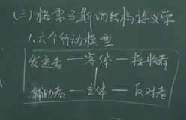

◎符号学矩阵（试图从科学的角度，使用科学的矩阵模型来分析艺术作品）

X

反X

非反X

非X

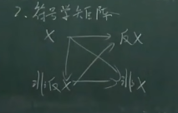

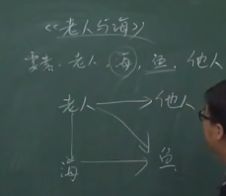

画完矩阵，然后分析各个要素之间的关系

老人（X）与他人（反X）的关系是个体与群体的关系。体现自我证明价值。

老人（X）与鱼（非X）的关系是人与自然的关系。体现斗争与杀戮，优胜劣汰。

老人（X）与大海（非反X）的关系是时间意义。体现人生价值的问题。

克洛德·布雷蒙的“三合一体”模式（也是修正普罗普理论）

《叙事可能之逻辑》

三合一体：

情况的形成。（提出问题）

采取行动。（解决方案）

目的的达成。（结果）

三合一体的模式可以不断延展，形成越来越复杂的故事

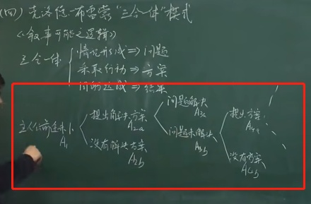

以上是单线故事，如果多线故事，就是把几条故事线结合起来。有以下几种结合方式：

连接式：A1 – A2 – A3 - … - An –B1 – B2 – B3…

比如侦探小说，A是罪犯，先犯罪，B是警察，然后破案

镶嵌式：例如下图，A2是B故事组成的

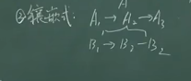

两面式：一个故事，两个角色方面同时进行

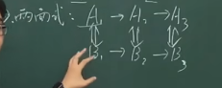

托多洛夫的叙事语法研究《叙事作为话语》

原有的平衡 – 打破平衡（孕育两种力量，一个是破坏平衡的力量，一个是对抗破坏平衡的力量） -- 达成新的平衡 – 再打破平衡 – 再达成平衡……

列维·斯特劳斯的神话结构

不细讲，课后有兴趣自己看

**第三章 文学与文本**

●文学四大文体

小说、诗歌、散文、戏剧

文体间的界限比较模糊

●叙事性文本和抒情性文本

如果这样分，那么小说和戏剧偏叙事性；诗歌和散文偏抒情性。

●叙事性文本的形式问题

小说靠情节吸引人。那么什么样的情节能吸引人呢？答：两难选择性的情节。

《美女还是老虎》斯托克顿

《儿子的大玩偶》黄春明

文本的形式很重要，叙事两难通过不断调动读者的感知，让读者进入文本当中的这个世界。

◎叙事文本的形式问题

叙事：用话语虚构社会生活的过程

**1、叙事视角**

叙事者、作者、人物、读者（操纵这些角色之间谁知道的信息多，谁知道的少）

《最后一片叶子》欧亨利

苏 琼西 贝尔

以苏的视角呈现是最好的。

如果换做贝尔的视角呈现，就没有最后的震撼感效果了

《看不见的珍藏》斯蒂芬·茨威格

老盲人 儿女 商人

作者以商人的视角呈现故事。

《神雕侠侣》小龙女跳崖让杨过等16年，黄蓉知道小龙女跳崖了，杨过不知道。

金庸让读者知道的比杨过多。小龙女跳崖只有杨过不知道，使读者心疼杨过。并且制造了对16年后的一种期待。

人称的变换

传统的第一、第二、第三人称。

可以互相转换

叙事视角是叙事者或者小说的感知者看待这个小说世界的一种方式和可能性

《母亲》高行健

“母亲，我是你不孝的儿子……这些年来‘他’一直为自己奔波，心中什么也没有，只有他自己的事业，他是一个冷酷自私的人。”

“系办公室的秘书走过来，对他说：‘你什么时候回家’‘已经订好机票了，放假就偶。’‘你’竟然一点预感也没有。家里打来了电报，当然系里老师没有交给你，他们只是暗示了你快回去，你却听不出一点话音？”

另一个例子：

我给汽船加了点油，然后向下游驶去。岸上两千多双眼睛注视着这个泛着水花，轰鸣咆哮的河怪的举动。它用他的尾巴拍打着河水，向空中呼出浓浓的黑烟。

我给汽船加了点油，然后向下游驶去。岸上的两千多双眼睛注视着我们，他们以为者泛着水花，轰鸣咆哮的汽船是一头河怪。以为它在用尾巴拍打着河水，向空中呼出浓浓的黑烟。

明显第一个好。“岸上两千多双眼睛注视着这个泛着水花，轰鸣咆哮的河怪的举动。”这里视角已经从作者转换到了岸上的人们。

◎叙事视角的分类

**外视角**

观察者处于故事之外

1. 全知视角
2. 选择性全知视角 例如《小事情》台湾作家，写的一个接线员和骚扰电话的事
3. 限制性客观叙事视角（摄像式，叙事人好像一台摄像机）例如《杀人者》海明威，冰山原则
4. 第一人称主人公回顾性视角 《一个陌生女人的莱辛》斯蒂芬·茨威格
5. 第一人称叙述中见证人的旁观视角《林中之死》舍伍德·安德森

**内视角**

观察者处于故事之内

1. 固定式人物有限视角
2. 变换式人物有限视角 （多个人，每个人讲述同一个故事的其中一段）《到灯塔去》伍尔芙
3. 多重式人物有限视角（多个人讲述同一个故事）《罗生门 竹林中 》
4. 第一人称叙述的体验视角

叙事视角的总结：

《叙述话语》热奈特

零聚焦：叙述者大于人物

内聚焦：叙述者等于人物

外聚焦：不透视内心

**2、叙事时间**

**◎故事和情节**

《小说面面观》福斯特

故事（国王死了，王后也死了）【故事是时间顺序】

情节（国王死了，王后因悲伤过度也死了）【情节有因果逻辑，用因果逻辑串联起故事。建构因果逻辑，是为了形成悬念，让读者问为什么，想往下看。】

**◎时序**

多年以后，奥雷连诺上校站在行刑队面前，准会想起父亲带他去参观冰块的那个遥远的下午。《百年孤独》

1. 倒叙

只要把东西提前，就叫倒叙。

2345671 也叫倒叙

《十八岁出门远行》余华

B）插叙

顺序 加 若干倒叙

顺序当中，插入一段过去的事，再继续顺序，再插入……

**◎时距**

故事时间（自然时间，故事发生的时间长度）

话语时间（文本时间，讲述故事的文本长度）

A）话语时间小于故事时间

一般用于概述或转场。例如故事时间有十年，讲述就一句话。

B）话语时间等于故事时间

一般用于场景。

C）话语时间为零，故事时间无穷大

省略

D）故事时间为零，话语时间无穷大

停顿

**◎频率**

A）单一叙述

一次事件，一次叙述

B)重复叙述

同一事件，多次叙述

《命若琴弦》史铁生 开头和结尾重复，他想营造一种生命就是轮回的意境

C)概括叙述

**3、叙事交流**

《小说修辞学》布思

小说是与读者进行交流的一门艺术。

叙事交流的三要素：作者、作品、读者

作者和读者交流，经过作品为媒介

《故事与话语》查特曼

叙事交流图

真实作者 → 隐含作者 → 叙述者 → 受述者 → 隐含读者 → 真实读者

其中，真实作者和真实读者之间的那些都属于文本层面，既，隐含作者、叙述者、受述者、隐含读者都是文本层面。

真实作者：日常生活中的作者本人。

隐含作者：处于某种创作状态、立场的作者。

作者在每一次创作时，他的状态、情感、立场、目的是不一样的。因此，在同一个真实作者的不同作品中，就有不同的隐含作者。

要想了解隐含作者，只能通过作品。

隐含读者：作者创作时预设的读者。

真实读者：日常生活中的读者。

叙述者

故事内叙述者（作品中的一个人物）

故事外叙述者（不是作品中任何一个人物）

亚故事叙述者（套娃。例如：我出门遇到一个朋友，他给我讲了一件事。……）

受述者

有时可能是作品中一个人物，有时可能是隐含读者

《寒冬夜行人》卡尔维诺

●叙事性作品的审美问题

小说三要素：人物、情节、环境

人物：形象（外表、性格、情感）

情节：因果逻辑（情感逻辑、审美逻辑）（科幻或侦探效果的因果逻辑则侧重现实中的逻辑）

环境：典型环境

1、人物：情感的多元错位

**人物形象的复杂性**

高雅作品，展现人生、人性、社会的复杂性，冲击原有的价值观。

高雅作品将人物形象赋予原因。例如高启强，让你看到一个反面人物是如何一点点变坏的。最后让你对他恨不起来。

通俗作品，正邪分明，好人坏人一眼分清。

福斯特《小说面面观》

扁平人物（静态人物）：性格单一，缺少变化

圆形人物（动态人物）：性格充满变化，充满多种性格因素的人物。更接近生活，是复杂真实生活的某种写照。

**人物情感**

突破常态情感、心理，挖掘人物的潜在情感。有以下三种方法：

波动。挖掘人物潜在情感，小说戏剧中的人物，情感要有波动。而散文诗歌往往没有波动。

人物关系的亲密程度与人物情感形成反差。（例如爱情小说，A追B，追到手了，又发现不爱B了）

叙述者与人物拉开距离。形成不可靠的叙述者。

**人物性格**

重点在于塑造，理性与感性的冲突

人物情感逻辑与作家写作情感逻辑发生错位时，一种可能是，作家同化人物，使得人物性格类型化。另一种好的处理方法是作家让位人物，人物性格获得生命。

**2、情节**

情节重要的是把人物打出正常轨道。

把人放到一个极端环境中，才能挖掘人物潜在的情感（比如林冲）

**矛盾冲突：**

冲击常态情感，为了就是把人物打出正常轨道而冲击其情感

《我》童伟格 矛盾冲突不一定要打架，例如这个小说中，是安静的冲突。

矛盾冲突的本质目的是冲击人物的感情结构，将表层结构瓦解，呈现出深层结构来。

**因果：**

审美因果超越实用因果

情节的动因遵循情感逻辑（科幻小说和侦探小说的情节是以实用逻辑推动的，因此严肃文学很难容纳二者）

情节的有机性，严谨性（虽然遵循情感逻辑，但也不是胡乱写。比如开头出现一个桌上的苹果，后来这个苹果一定要派上用场。）

情节为性格展开而服务（每一次矛盾冲突，都会呈现人物的一个不同侧面）

**3、环境**

1、人物与环境的关系是促进与被促进的关系

在环境中找到人物性格产生的根源，才能使特殊性的人物具有普遍性，塑造出典型人物。

塑造典型人物，如果反映大多数，平均数，那么塑造的是概念化的人物，作品也是平庸的。因此要选择有特殊性的人物，然后再环境中找到人物性格产生的根源。

2、外因与内因的关系

人物的性格先天的还是环境塑造的？答，人性是一张白纸，外在环境塑造了人的性格。

人物性格的塑造，有外因和内因。外因是环境，内因是个人选择。

3、环境的淡化

现代主义，目的表现人类的普遍精神状态，往往淡化环境，呈现人的自然属性，本能。

《城堡》卡夫卡

●抒情性作品的结构问题和审美问题

下学期讲

●文学文本的层次

文本和作品的区别

文本具有相当独立性。文本的意义来自作者与读者。（间性）

作品从属于作者。（提到作品，已经包括作者的创作意图了）作品的意义只来自作者。

文本 = 内容（神） + 形式（形）

形散神不散

文学偏重形式，但是没有无内容的形式。反之也没有无形式的内容，形式是内容的载体。

二分法

内容（思想内容）：素材、主体、题材（主题的类型叫题材，比如校园题材、军旅题材）

形式：语言、技巧、结构、体裁（诗歌、散文、小说、戏剧这叫体裁）

层次论（超越二分法）

以下一些学说，提供一个由浅入深分析工具，用来分析文本。

《艺术》贝尔 英国 提出“有意味的形式”

新批评讲文本分成以下五个方面：

声音方面

意义单元：语言结构

意象和隐喻

象征系统中呈现的世界

形式、技巧

现象学 《审美经验现象学》杜夫海纳

材料 → 主题 → 表现

英伽登 波兰

语词声音和语词结构 → 语言层次

意群：句子、句群 → 语义层次

图示化外观 → 语言描绘层次

被再现客体 → 意义层次

中国古代文论

《周易》 提出 “言”（语言）“象”（意象）“意”（意境）三个层面

总结：以上学说中，中国的《易经》最经典，三个字可以概括以上所有学说。

以下参考教程p211-229页

◎语言层（言语层）

语言层的功能：

审美意识符号化

语言本身审美性（格律等）

语言层的特点：

内指性

心理蕴涵性

陌生化

◎现象层

现象层的功能：

现象是文学本质的标准。

非文学：语言 → 意义

文学：语言 → 形象 → 意义

现象层的特点：

◎意蕴层

多义性

意蕴层的三个层面：

历史内容层

哲学意味层

审美意蕴层

●文学典型

看教材p229页

**第四章 文学与作者**

文学与作者主要谈创作心理、创作动机、创作过程。

一：弗洛伊德的精神分析论

（一）意识与无意识

癔症可能和创伤性经历有关系

精神层次理论：

意识层 → 逻辑性、现实性

潜意识层 → 可以进入意识的无意识（可以被呼唤出来的某种意识）

无意识层 → 不被意识到的，蕴藏着巨大能量的，对人类行为产生重大影响的（原始冲动、本能、童年创伤经验等）

例如：童年的一个过生日的情景，你想不起来，在某个人提醒你后，你想起来了。这是潜意识。能够被呼唤出来。

童年的某个痛苦的经历，创伤经验，你怎么也想不起来。因为大脑有意屏蔽它。但是遇到类似的某个场景，你会本能做出某种自保反映。这是无意识。

（二）弗洛伊德式失误（精神层次理论在生活中的运用）

失误行为：弗洛伊德认为失误行为都是由无意识层造成的。比如忘记某人的名字，说明你的无意识层面你已经把这个人抛弃了。

诚实的不诚实：有时意识和无意识相冲突。比如警察办案时总是忽略有利于嫌犯的证据，这是他无意识层面希望抓到烦人。可是他意识层面是要公平对待所有证据。

癔症转移

（三）人格结构理论

超我 → 求善原则。对应意识，潜意识和无意识。

自我 → 权衡本我和超我后，呈现出来的。现实原则。对应意识和潜意识

本我 → 遵循本能原则，享乐原则。对应无意识

弗洛伊德主要研究本我

本我 → 本能

生的本能

物种延续

死的本能

回归原始

破坏欲

力比多发展阶段（生的本能 力比多）

自恋期

口腔期（0-1岁）吃奶，如果这个时期没有得到满足，会导致长大吃手

肛门期（1-3岁）排便，如果这个时期没有得到满足，会导致长大洁癖

生殖崇拜期（3-5岁）男孩恋母反父，女孩恋父反母。

潜伏期

超我大发展（6-12岁）

生殖期（13-）青春期

人类喜欢开两种玩笑，一种是关于性的，一种是关于攻击的

（四）《梦的解析》弗洛伊德

梦为什么容易遗忘。因为梦呈现力许多无意识层的东西。因此在醒来后被本能地忘记。

基本观点：

梦是有意义的，和人清醒时的活动有关。

梦的本质是人某种愿望的达成，而且这个愿望是被压抑的愿望。

梦的四种伪装手段：（即便在做梦，也会对道德底线等东西进行伪装）

浓缩作用

移置作用

象征作用

润饰作用

解梦：

将梦拆分成不同部分

针对各个部分展开自由联想

追溯现实生活的来源

找出内在联系

发现真实愿望

《作家与白日梦》

白日梦 → 想象 →源自某种为满足的愿望

升华理论

文化转移 → 文学、艺术

案例：弗洛伊德解读《哈姆雷特》

（六）精神分析批评

1、分析作家创作心态

（1）搜寻作家相关资料

（2）对作品进行症候式的解读

2、分析作品的潜在意义

二：荣格的原型理论（在弗洛伊德基础上建立自己的理论）

（一）人格结构理论：

荣格将弗洛伊德的无意识，细分成了个体无意识和集体无意识

集体无意识（无意识不止来自个人经历，也来自祖先原始人等一些的经验。比如遇到蛇，本能反映是害怕。比如密集恐惧症，有可能来自祖先原始人对于腐烂肉类的意识。吃完会致命）

自我意识

个体无意识

集体无意识（遗传保留的普遍心理经验）

本能，与生俱来的本能或直觉

文化，文化形式普遍性，沉积在意识深处

（二）原型

原型是集体无意识的呈现形式，是本能的自画像，跟原始意象有关系

代表性原型（注：以下讨论的本能都是集体的）

（1）“阴影”和“人格面具”

“阴影”动物性本能，邪恶

“人格面具”伪装本能，人格外层假象。

（2）“阿尼玛”和“阿尼姆斯”

“阿尼玛”男性内心的女性物质。祖先女性在男性心中留下的

“阿尼姆斯”女性内心的男性物质。祖先男性在女性心中留下的

（3）智慧老人

“智慧老人”是智慧的形象化。形象多为老者，长者。

（4）母亲

母亲象征包容、慈善、关怀。

母亲形象还有女神、大地、森林、泉水、伊甸园、天国等

（5）儿童

儿童象征自我潜能

（三）原型批评

1、创作角度

文艺作品就是作家的自主情节，受作家的意识和集体无意识影响。

因此创作动机就是集体无意识。作家是集体无意识的代言人，将它表现出来。这样才能激起大众的共鸣。

作为个人的作家（偏重自主意识）

作为作家的个人（偏重集体无意识）

2、接受角度

读者要发现作品中反复出现的叙事结构，人物形象。

象征 → 重现构建出原始意象

三：弗莱的原型理论（在荣格的基础上）

《批评的剖析》

（一）重新定义“原型”

荣格所谓的原型，是原始意象。

弗莱说没有必要时原始的，只要是反复出现的意象，就可以是原型。

（二）神话的四种叙述模式

人与自然的关系

春 → 英雄诞生、创世神话，对应人物 父母

夏 → 成仙、进入天堂，对应人物 伴侣、新娘

秋 → 战败、死亡，对应人物形象 奸细、海妖

冬 → 众神毁灭、英雄被打败，对应人物 女巫、妖魔

**原型批评理论的总结，特点**

1. 原型批评是一种“远观”的研究。追溯到人类祖先，人类群体
2. 文学创作与文化传统的关系。从文化传统出发找出文学创作的目的
3. 从神话、仪式出发研究文学创作的动机，结构。

《晚唐钟声》傅道彬 专门研究中国唐代诗歌中的原型问题

四：关于文学创造的几种观点

（1）灵感说

柏拉图提出，迷狂

（2）虚静说

老子 心无杂念

（3）社会说

社会动机 鲁迅弃医从文

（4）欲望升华说

（5）原型说

（6）作者之死

罗兰·巴特 作者已死，只有结构主义

艾略特 《传统与个人才能》 他说诗歌不是诗人表达感情。诗人想成为诗人，从小需要背很多诗，这一点点就远离了自我。

**第五章：文学与读者**

《项链》莫泊桑

教科书中，主题是批评资本主义社会，虚荣什么的。

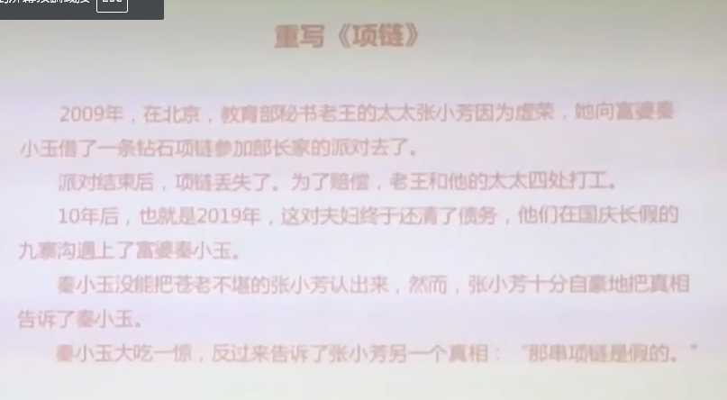

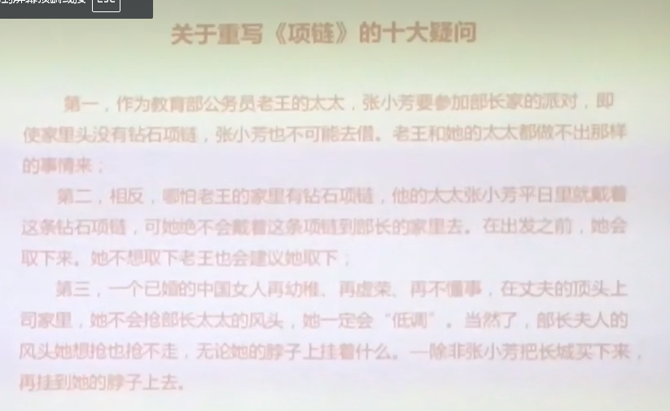

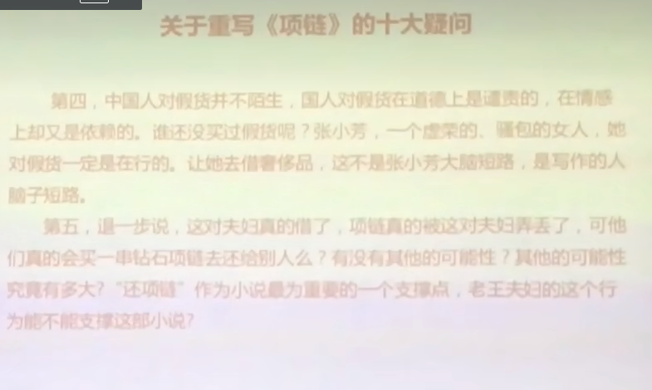

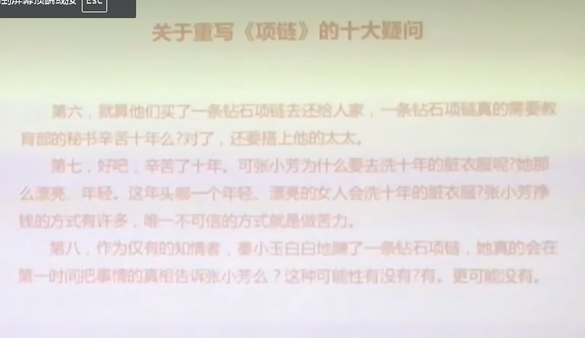

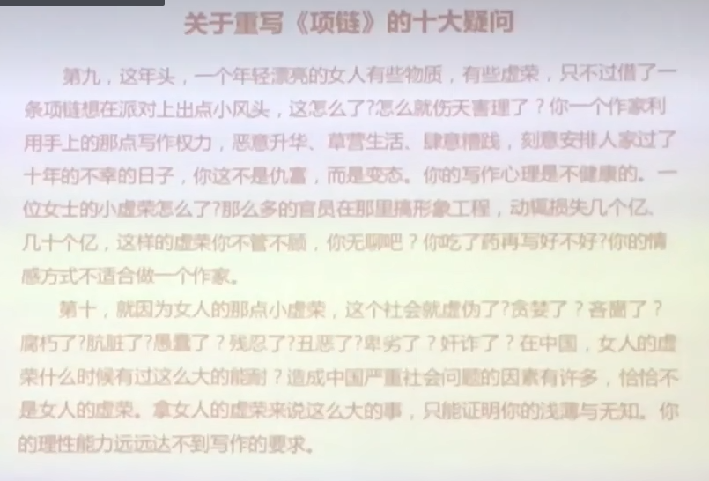

社会环境变了，因此差异就有了

其实，原著里反映了一个诚实的侧面。反映了当时社会中的诚实的一面。

以上例子，一部作品，不同读者，不同时代会有不同的解读

一：高雅文学与通俗文学

（一）雅俗的分野

1、从内容上看雅与俗

高雅：忠实于“世界”，忠实于现实生活，再现世界的复杂性。（正负价值不分明，比如好人真有好报马？）

通俗：对“世界”简化处理，满足读者愿望。（正负价值分明，但传递出的价值都是人们熟知的。比如好人有好报。）

2、从形式上看

高雅：技巧上寻求的是突破。（例如文艺片）

通俗：追求技巧，技巧能使作品通俗易懂。强调形式本身的重要性。（例如好莱坞商业电影）

3、从价值上看

高雅：自由独立品格

通俗：娱乐性、思想性、教育性，寓教于乐

4、从创作意图上看

高雅：为了艺术而创作

通俗：为了流行而写作

（二）雅与俗的变异

1、从文本构成上，内质与形态的错位

有的作品外在形式上是俗，但内质上是雅。（比如红楼梦，在清朝，小说不那么重要。在现代，却很重要。）

有的作品外在很雅，内质却俗。例如宫体诗

2、历史的发展，时间的积淀，是雅俗变异的条件

经典化

意识形态的变换

教育问题

3、接受心态的变化

二：文学接受的构成

（一）读者的地位和作用

**读者转向（或接受转向）的原因：**

文本分析必然涉及个体经验

关于主体与对象哲学问题的讨论（解释学、现象学、接受美学）

解释学：解经学 （理解不是普遍的，是偶然的）

前理解：理解不是被动接受，理解前的个体所拥有的知识，经验，文化背景等，限制理解的可能。

作品的本意存在吗？理解皆误读

解释无捷径，唯有多读

自觉接受文本的感召

英伽登：“空白”或“未定点”（文本未写出的，暗示读者自己脑补的）阅读的过程就是不断填补空白，形成画面的过程。

伽达默尔：视域融合

视域指的是前理解（以你的知识和经验，所能理解的界限）

理解者的视域与文本的视域相融合。

**读者转向带来的影响**

1. 突破了原有的文本分析模式
2. 文本意义从一元论走向多元论
3. 完善了文学研究的四要素

艾布拉姆斯《镜与灯》 文学四要素：作品、世界、作家、读者

**读者的作用**

文学活动的积极参与者

文学意义的生产者

（二）从潜在的作品到现实的作品

潜在的作品是还未经读者阅读的作品。

1、姚斯：期待视野（视域） （姚斯继承的是伽达默尔的思想）

文学阅读之前，读者对作品的定向的思维指向或观念结构。

因素：经历、趣味、知识结构、文化背景等决定阅读可能范围

文体层面、形象层面、意蕴层面，都可以产生期待视野。

期待满足（一般通俗作品容易期待满足。因为它的创作目的就是迎合大众而流行）

期待受挫（一般高雅作品容易期待受挫。）

2、伊瑟尔：（继承英伽登的思想）

（1）空白产生的原因

语言的内部结构

语言所编制的图景片段（语言描述出一个个画面，但一个个画面之间也存在空白）

思想价值层面

（2）召唤结构

文本有一种召唤读者阅读的机制，召唤读者能动的参与进来

（3）隐含读者

不是现实的读者，而是理想读者

完全按照文本的召唤结构去阅读的读者（和隐含作者的意图完全相符）

文本之间的潜在可能性

（三）读者生产批评实践

1、描述印象（比如读后感）

2、发现空白

3、寻找矛盾

4、建构文学接受史

三：文学消费与文学市场

1、文学消费的二重性

文学作为一个消费品，与一般商品的区别。文学作为特殊的商品的特点：

文学消费的是精神，一般商品消费的是物质。

一般商品遵循等价交换原则。文学消费品无法按照等价交换原则定价。

一般商品有损耗，文学作品的价值没有损耗，还能升值。

2、文化资本

文化资本相对的是经济资本。